Họ và tên: Bùi Lê Nhật Tri

MSSV: 23521634

Lớp: IT005.P119

BÁO CÁO BÀI THỰC HÀNH LAB 2: PHÂN TÍCH GÓI TIN HTTP VỚI WIRESHARK

1. Trình duyệt đang sử dụng phiên bản HTTP 1.0 hay 1.1? Phiên bản HTTP server

đang sử dụng là bao nhiêu?

Trình duyệt đang sử dụng phiên bản HTTP 1.1

Phiên bản HTTP server đang sử dụng là HTTP 1.1

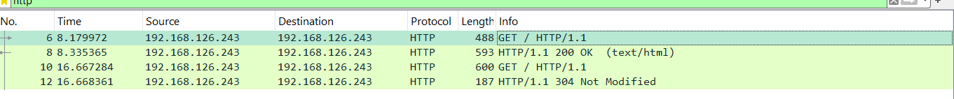

2. Địa chỉ IP của máy tính bạn là bao nhiêu? Của web server là bao nhiêu?

Địa chỉ ip của máy tính là: 192.168.126.243

Địa chỉ ip của web server là: 192.168.126.243

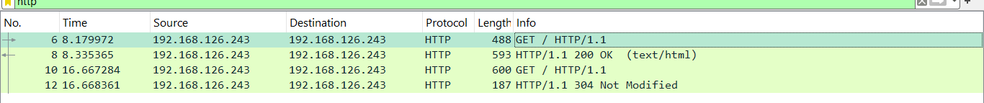

3. Mã trạng thái (status code) trả về từ server là gì?

Mã trạng thái trả về từ server là: 200



4. Server đã trả về cho trình duyệt bao nhiêu bytes nội dung?

Server đã trả về 324 bytes nội dung

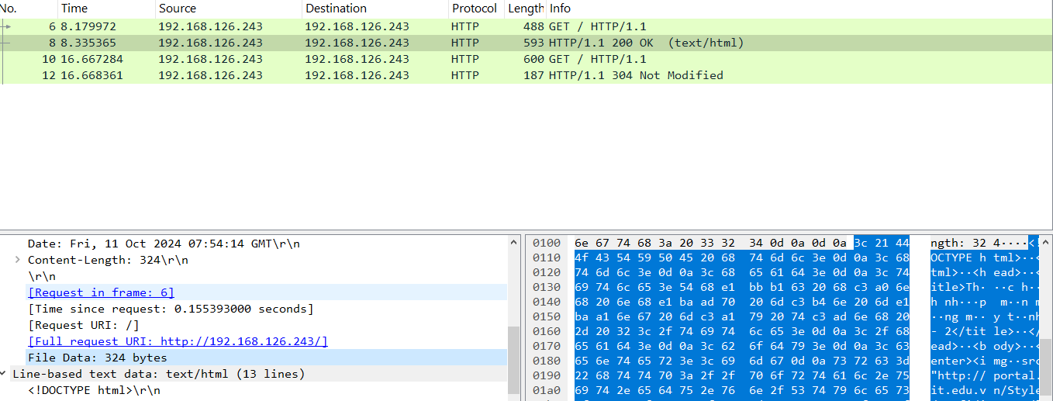

5. Xem xét nội dung của HTTP GET đầu tiên. Bạn có thấy dòng “IF-MODIFIEDSINCE” hay không?

Trong nội dung của HTTP GET đầu tiên KHÔNG thấy dòng “IF-MODIFIEDSINCE”

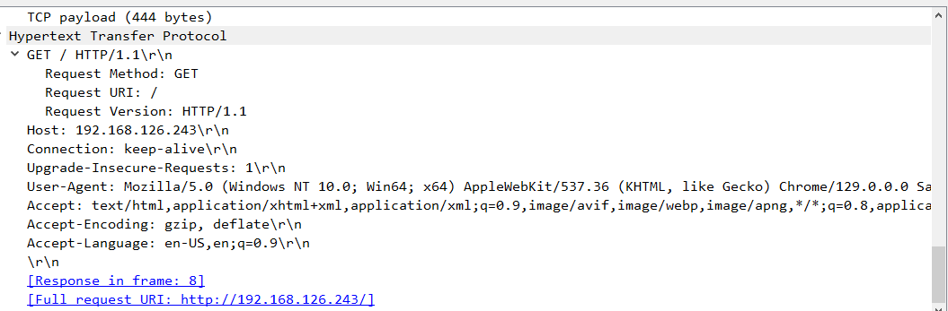

6. Xem xét nội dung phản hồi từ server. Server có thật sự trả về nội dung của file

HTML hay không? Tại sao?

Server CÓ trả về nội dung của file HTML

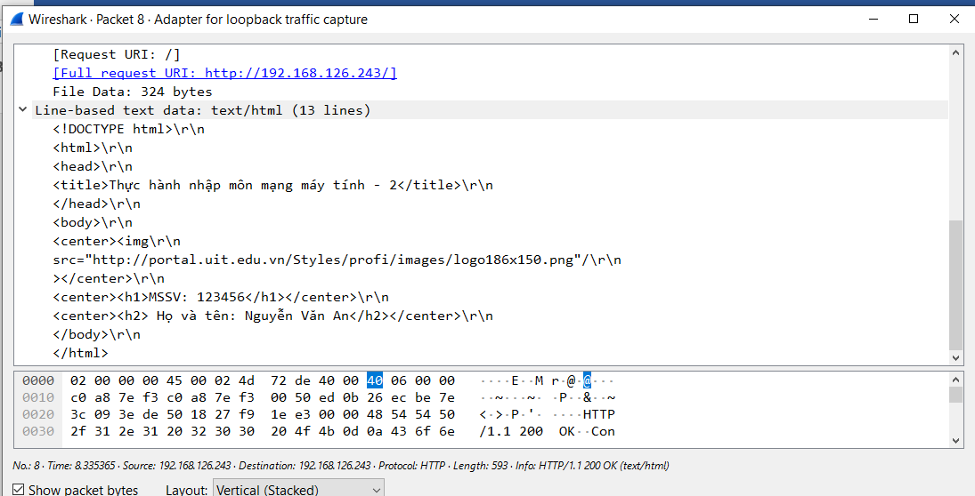

*Giải* *thích:* Vì ban đầu trước khi bắt gói tin, ta đã xóa cache rồi. Do đó, khi người dùng gửi request lên server, server sẽ kiểm tra xem trong cache có nội dung đó chưa. Nếu chưa thì server sẽ trả về nội dung của file đó cho người dùng. Ngược lại thì không. Vì trước khi bắt gói gói, ta đã xóa bộ nhớ cache rồi, nên server sẽ không tìm thấy file đó. Do đó, nội dung của file đó sẽ được trả về cho người dùng

7. Xem xét nội dung của HTTP GET thứ 2. Bạn có thấy dòng “IF-MODIFIEDSINCE” hay không? Nếu có, giá trị của IF-MODIFIED-SINCE là gì?

Trong nội dung của HTTP GET thứ 2, CÓ xuất hiện dòng “IF-MODIFIEDSINCE”

Giá trị của “IF-MODIFIEDSINCE” là => If-Modified-Since: Fri, 11 Oct 2024 06:27:39 GMT

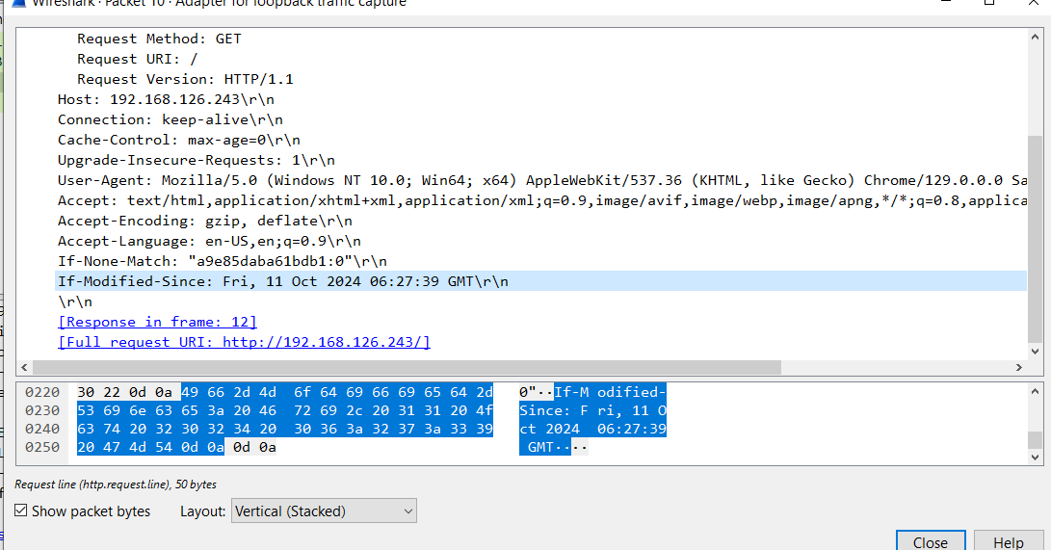

8. Mã trạng thái HTTP được trả về từ server tương ứng với HTTP GET thứ 2 là

gì? Ý nghĩa nó là gì? Server có thật sự gửi về nội dung của file hay không? Giải

thích.

Mã trạng thái HTTP được trả về từ server tương ứng với HTTP GET thứ 2 là: 304

*Ý nghĩa*: Trạng thái này cho ta biết là nội dung của trang web trên chưa bị sửa đổi hay nói cách khác là nội dung của trang web đó vẫn giống với nội dung của lần request trước đó.

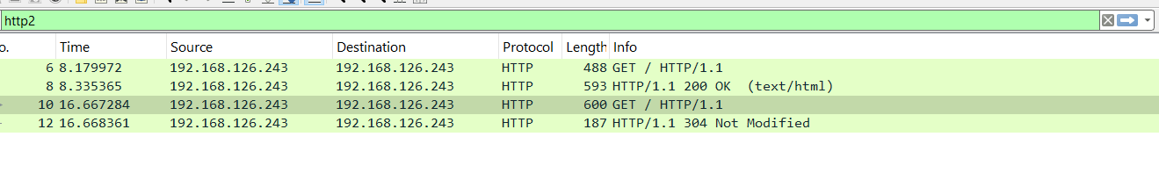

*Giải thích*: Server không thực sự gửi về nội dung của file, bởi vì lúc này, trong bộ nhớ cache của ta đã có nội dung của file đó ở lần gửi request đầu tiên (được minh chứng thông qua trạng thái 304 NOT MODIFIED được trả về), do đó, lúc này, server sẽ không gửi lại nội dung đó cho người dùng nữa.

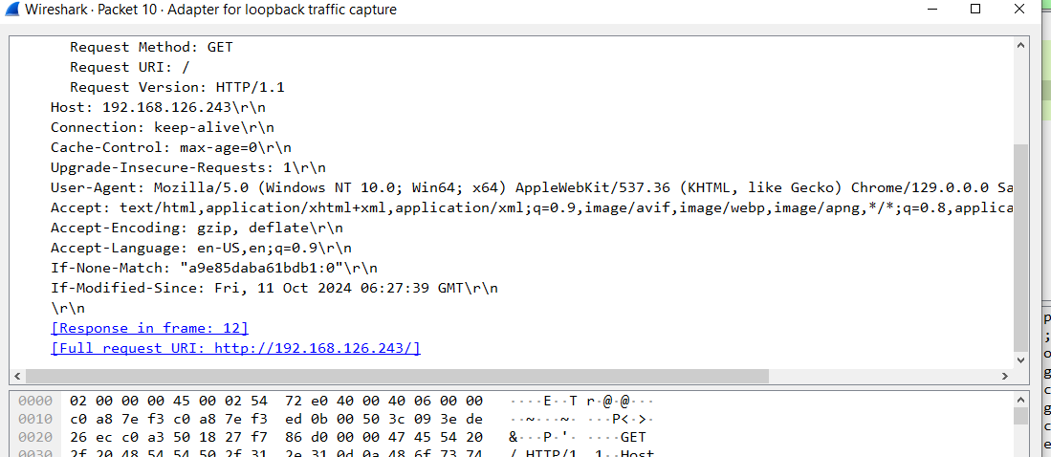

9. Trình duyệt đã gửi bao nhiêu HTTP GET? Đến những địa chỉ IP nào?

Trình duyệt đã gửi 2 HTTP GET

Gửi đến địa chỉ IP: 192.168.126.243



10. Trình duyệt đã gửi bao nhiêu HTTP GET? Dòng “THE BILL OF RIGHTS”

được chứa trong gói tin phản hồi thứ mấy?

Trình duyệt đã gửi 1 HTTP GET



Dòng “THE BILL OF RIGHTS” được chứa trong gói tin phản hồi thứ mấy 1

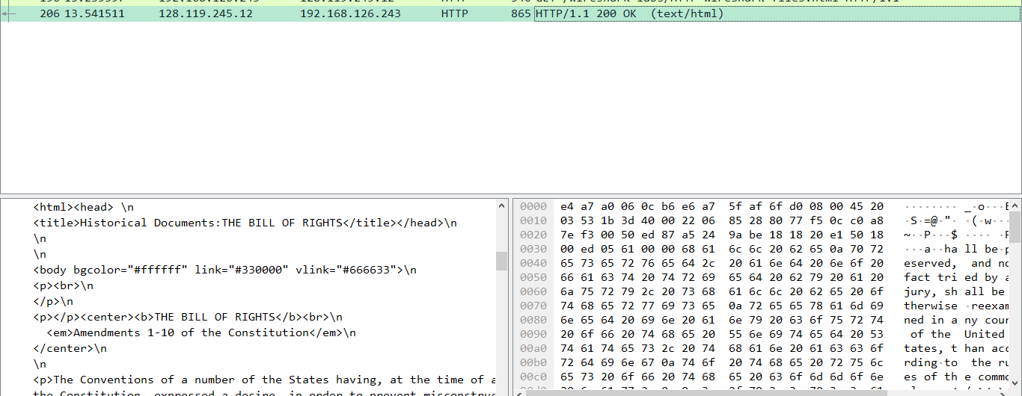

11. Cần bao nhiêu TCP segments để chứa hết HTTP response và nội dung của The

Bill of Rights?

Cần tới 4 TCP segments để chứa hết HTTP response và nội dung của The Bill of Rights

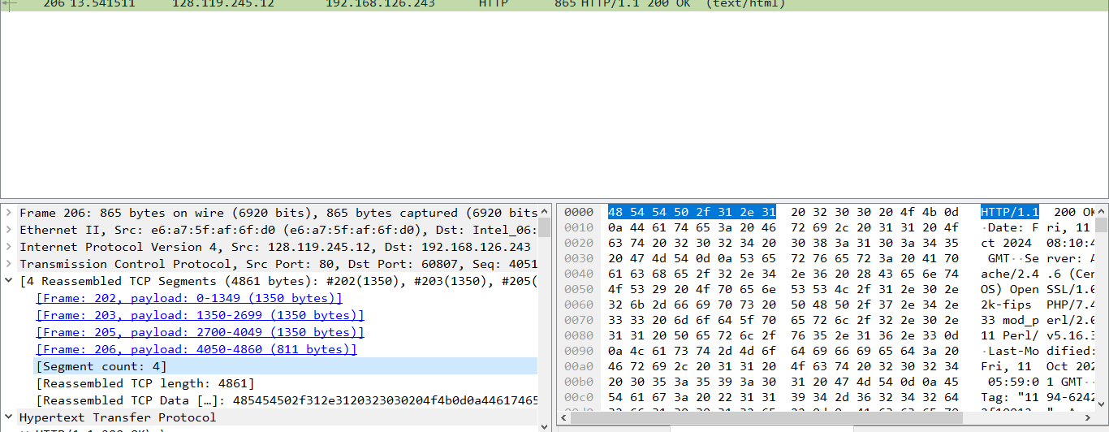

12. Mã trạng thái và ý nghĩa nó trong HTTP response tương ứng với HTTP GET

đầu tiên là gì?

Mã trạng thái đầu tiên là 401 Unauthorized

Mã trạng thái 401 Unauthorized cho ta biết trang web đó yêu cầu thông tin đăng nhập của người dùng. Do đó, response trên trả về 401 Unauthorized vì ban đầu ta chưa nhập username và password tương ứng.

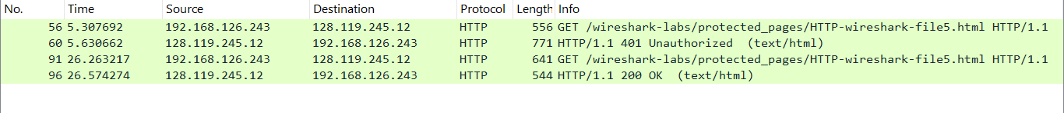

13. Khi trình duyệt gửi HTTP GET lần thứ 2, trường dữ liệu nào mới nào xuất hiện

trong HTTP GET?

Khi trình duyệt gửi HTTP GET lần thứ 2, trường dữ liệu mới xuất hiện trong HTTP GET là: AUTHORIZATION

